BỘ SÁCH: GIEO HẠT CUNG VĨ NHÂN
Như cha ông ta đã từng dạy: Hiền tài là nguyên khí Quốc gia. Sự lớn mạnh của một quốc gia nằm ở nhân cách cao đẹp và sự tài giỏi của họ. Trên hành trình thực hiện lời dạy đó bằng bộ sách “Gieo hạt cùng vĩ nhân” tại các thư viện trên toàn quốc. Thư viện nhà trường trân trọng giới thiệu tới quý thầy cô, cùng toàn thể các em học sinh trong toàn trường bộ sách:"Gieo hạt cùng vĩ nhân.
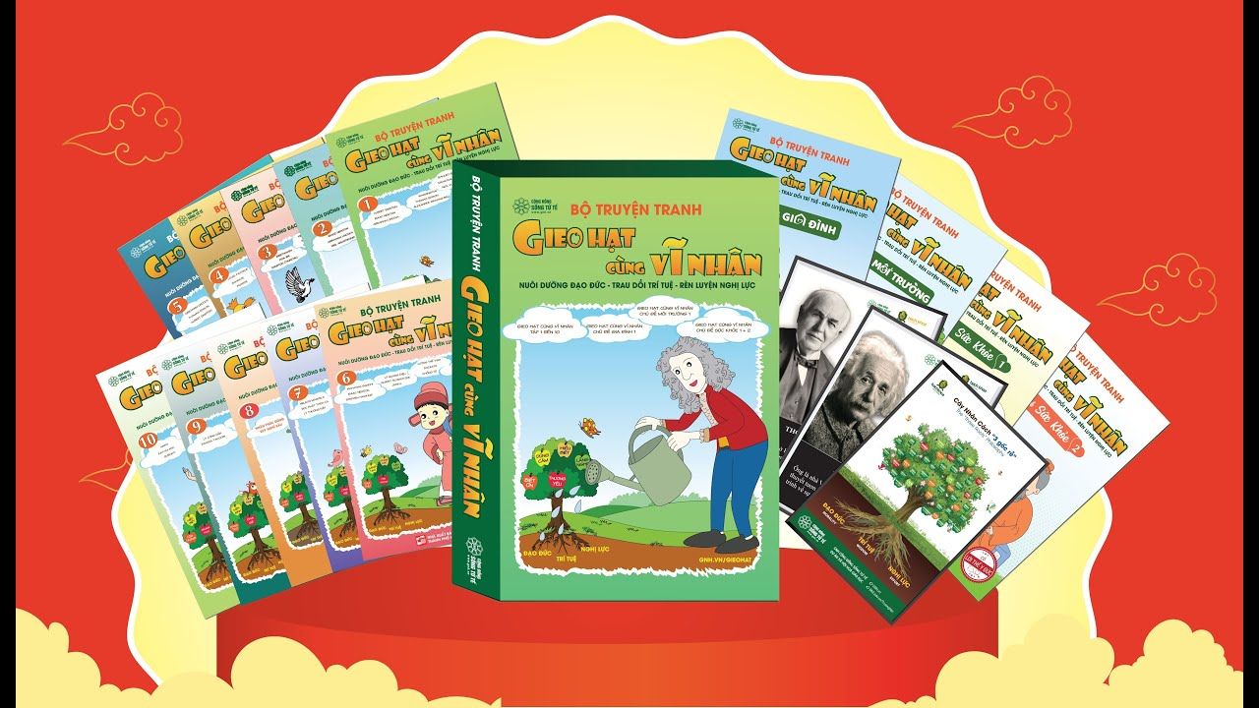
Cha mẹ có biết THẦY, SÁCH, BẠN là 3 yếu tố bên ngoài (báu vật) cực kỳ quan trọng giúp con phát triển? Trong đó SÁCH HAY chính là gia tài mà cha mẹ cần để lại trong tâm hồn của con cũng như rèn con ĐỌC SÁCH là yếu tố rất quan trọng để giúp con có khả năng tự học. Cha mẹ hãy thử suy ngẫm về một đứa trẻ đọc nhiều sách, truyện vui vô bổ… và một đứa trẻ ngay từ nhỏ thường đọc sách “Hạt giống tâm hồn”, câu chuyện về gương danh nhân, vĩ nhân hay những tranh về nhân quả, ươm mầm hạt giống tử tế… Hai đứa trẻ này sẽ dần hình thành tính cách gì và phát triển như thế nào?
Bộ sách GIEO HẠT CÙNG VĨ NHÂN nuôi dưỡng tâm hồn của các con trên khắp mọi miền tổ quốc trở nên tươi sáng, tốt đẹp và bình an mai sau.
Bộ sách gồm 14 quyển, khổ A5, được các cô chú biên soạn công phu vì nắm bắt được tâm lý nhiều bạn nhỏ ngại đọc, thích xem tranh nên Bộ sách được làm dạng truyện tranh, có hình vẽ vô cùng dễ thương, gần gũi... vì thế khi nhận được sách hầu hết các bạn nhỏ rất thích.

Trong mỗi cuốn sách có 12 tích truyện vĩ nhân là những tấm gương Danh nhân, Nhà lãnh đạo, Anh hùng dân tộc, Nhà bác học nổi tiếng khắp thế giới như Albert Einstein, Mẹ Teressa, Washington, Thomas Edison, Bill Gates, Hoa Đà, Hải Thượng Lãn Ông, Trần Nhân Tông, Trần Hưng Đạo, Lương Thế Vinh, Hồ Chí Minh... Cuộc đời chân thực của họ đã và đang truyền cảm hứng mạnh mẽ, giúp người đọc dám ước mơ và khao khát để vươn tới những điều lớn lao... Ngoài ra là những câu nói hay, bài học đúc kết sau mỗi câu truyện là gì và các câu hỏi tư duy giúp các em tập thói quen tự học, tự tư duy chiều sâu. Bộ sách còn có thêm 4 tập với các chủ đề rất hữu ích: Sức khỏe, môi trường, gia đình giúp các em biết điều đúng nên làm, điều sai nên bỏ, mạnh mẽ, ý chí, sâu sắc hơn...
Bộ sách GIEO HẠT CÙNG VĨ NHÂN sẽ giúp bạn:
Phát triển đạo đức - trí tuệ - nghị lực.
Nâng cao năng lực tự học.
Noi gương vĩ nhân.
Sớm biết xu hướng mình đam mê lĩnh vực gì nhất.
Nếu các em muốn tìm đọc hãy nhanh chân đến thư viện của trường mình các em sẽ tìm được rất nhiều điều bổ ích từ bộ sách “Gieo hạt cùng vĩ nhân”.

